Windows10网卡 Teaming——网卡冗余配置技巧
作者：俞文升
职务：华东区 技术工程师
公司：BECKHOFF中国
邮箱：w.yu@beckhoff.com.cn
日期：2022-11-10
摘 要：
Windows10网卡Teaming就是将同一台PC上的多个物理网卡通过软件组成一个虚拟网卡，通过Teaming 技术可以实现适配器容错(Adapter Fault tolerance)、适应性负载平衡(Adaptive Load balancing)、静态链接聚合(Static link Aggregation)、动态链接聚合(IEEE 802.3ad Dynamic link Aggregation)、交换器容错(Switch Fault Tolerance)等功能，通过简单配置即可完成，本文以适配器容错功能为例。
注：本文配置的案例对设备网卡数量的要求比较高，开启网卡冗余功能会占用一个闲置网卡，如设备只带两张网卡，开启冗余功能后，能够供设备通讯的网卡仅剩一个，请谨慎使用此功能。此外，该功能属于微软对网卡的兼容性配置，若后续发现无法配置，可直接咨询微软。
附 件：
序 号 | 文件名 | 备注

历史版本：

免责声明：
我们已对本文档描述的内容做测试。但是差错在所难免，无法保证绝对正确并完全满足您的使用需求。本文档的内容可能随时更新，如有改动，恕不事先通知，也欢迎您提出改进建议。

参考信息：

目 录

1. 软硬件版本 3
1.1. 倍福Beckhoff 3
1.1.1. 控制器硬件 3
2． 适配器容错(Adapter Fault tolerance) 3
2.1. 配置要求 3
2.1.1. 查找对应网卡驱动并下载安装 3
2.2. 配置适配器容错 5
2.2.1. 配置过程 5
2.2.2. 验证 9
3．其他配置 9

软硬件版本

倍福Beckhoff

控制器硬件
硬件：C6015-0010
系统：win10 2019 LBST 64bit
Image版本:IN-0409-0512-01-0 v.2021-01-00028

2． 适配器容错(Adapter Fault tolerance)
适配器容错 (Adapter Fault tolerance) 在交换器端口、电缆或适配器发生故障时，通过自动从活动适配器向待命适配器进行故障恢复转移来提供冗余。

配置要求

查找对应网卡驱动并下载安装
从网站https://www.intel.cn/content/www/cn/zh/download-center/home.html
下载控制器Intel网卡的原始驱动进行安装，安装驱动会删除倍福实时驱动。
C6015控制器网卡型号是 Intel i210。
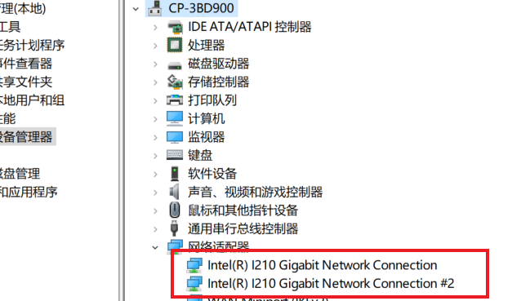
根据网卡型号搜索网卡驱动：
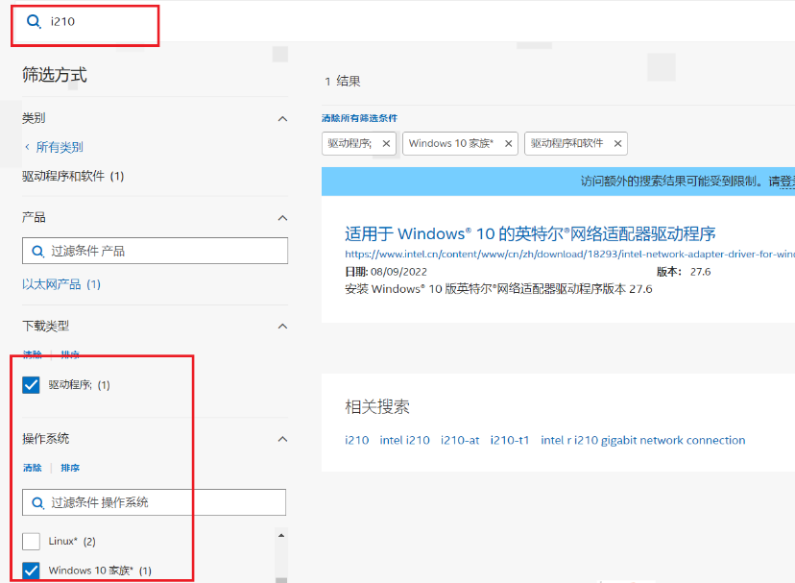
根据系统32位还是64位选择下载对应的安装包。以64为例，下载包有两个，一个驱动程序包(Wired_driver_27.6_x64.zip)和一个英特尔® PROSet包(Wired_PROSet_27.6_x64.zip)。先安装驱动包，再安装英特尔® PROSet包。
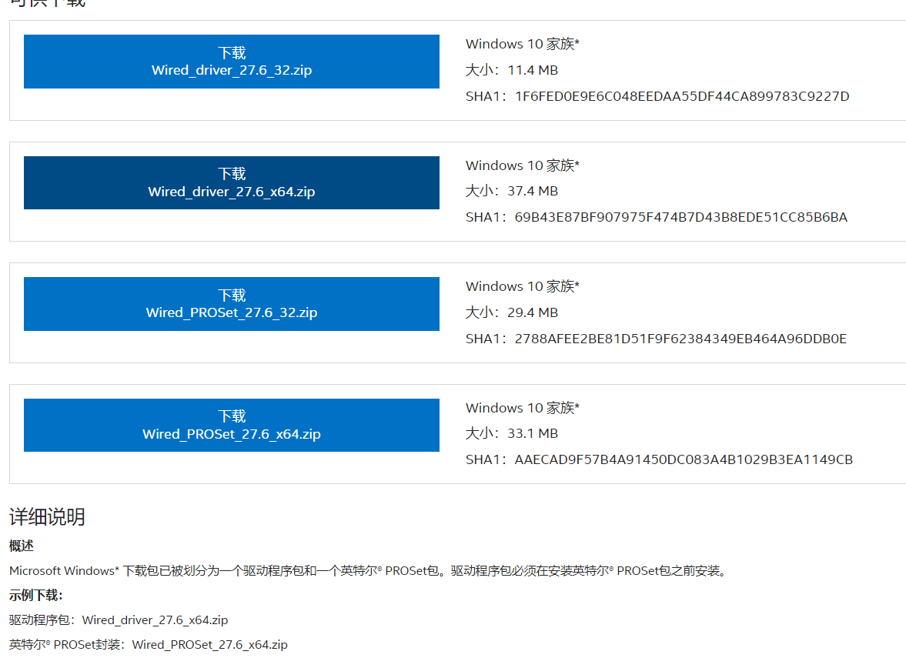
安装英特尔® PROSet包：
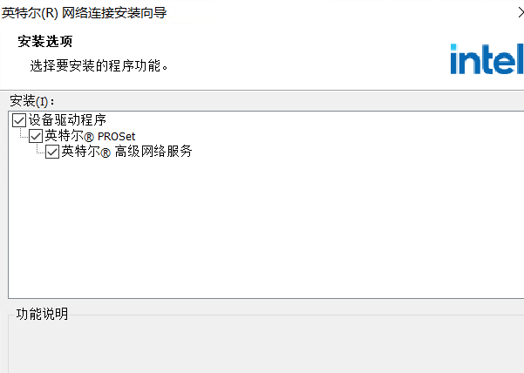

配置适配器容错

配置过程
英特尔® PROSet包安装完成后，打开英特尔® PROSet软件Intel(R) PROSet Adapter Configuration Utility进行配置。
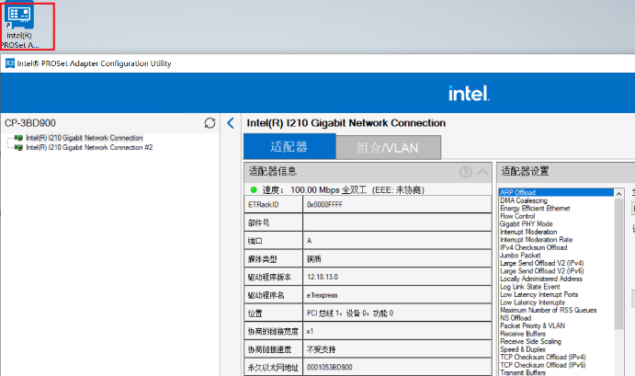
先点击组合/VLAN，再点击创建组:
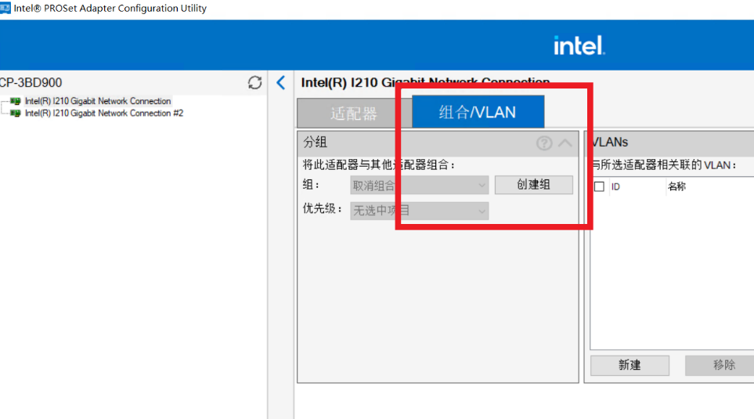
选择成员适配器，C6015有两个千兆网卡，选择将这两个网卡1、2组成一个组。
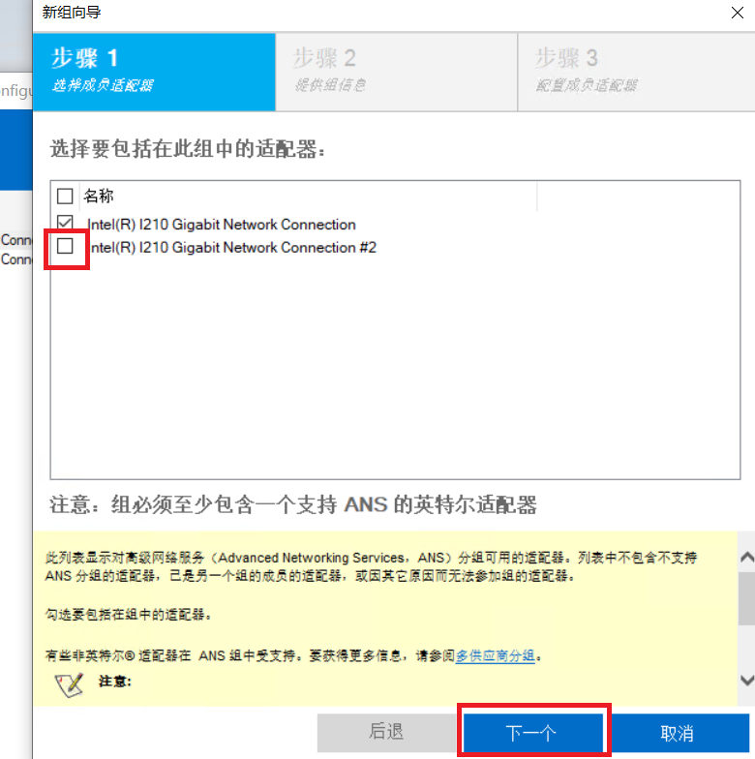
给新建的组命名，并在输入出选择要组的功能，此处选择适配器容错：
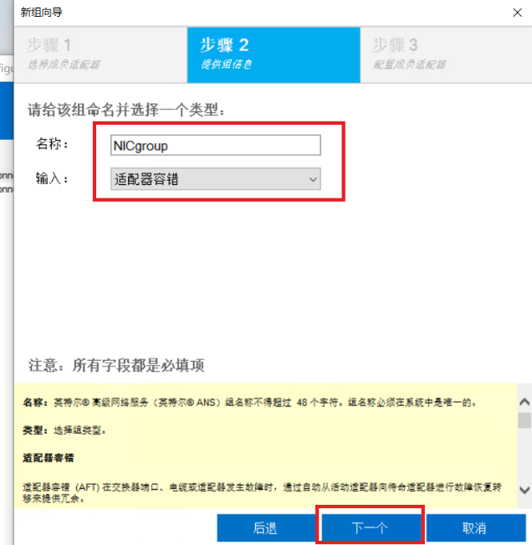
可以为组选择主要和次要的适配器，但不是必需的。需要说明的是，如果选择了主适配器，它便成为组的活动适配器。如果选择了一个次适配器，则它成为待命适配器。如果活动适配器发生故障，则次适配器取而代之，而其他所有适配器均仍为待命。非主适配器或次适配器的适配器始终处于待命状态，除非主适配器和次适配器均发生故障。
如果不选择主适配器，则组会使用组中最健全的高速度的适配器。如果更改或添加了主适配器，该组将重新加载，导致短时间丢失连接。
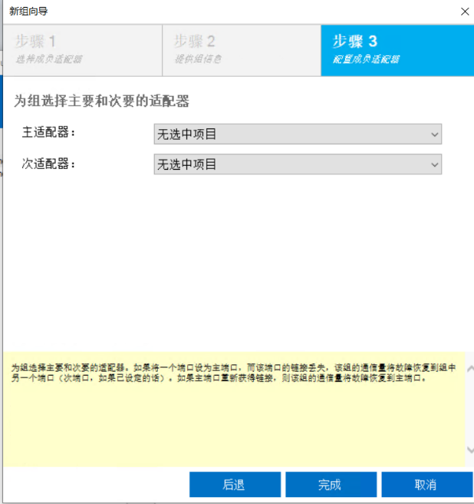
安装完成后，可以看到其中组内两个网卡，只有一个处于活动状态。如果取消组合，那么选择删除组即可恢复两个独立网卡。
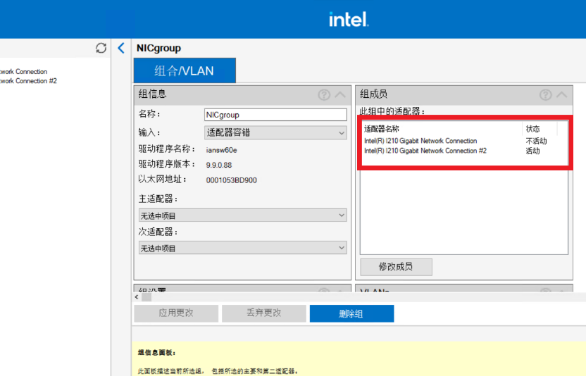
打开网络连接，可以看到多了一个组的虚拟网卡，另外两个网卡已经无法更改IP，对于外部网络而言，这台PC只有一个组合的网卡来进行配置交互。
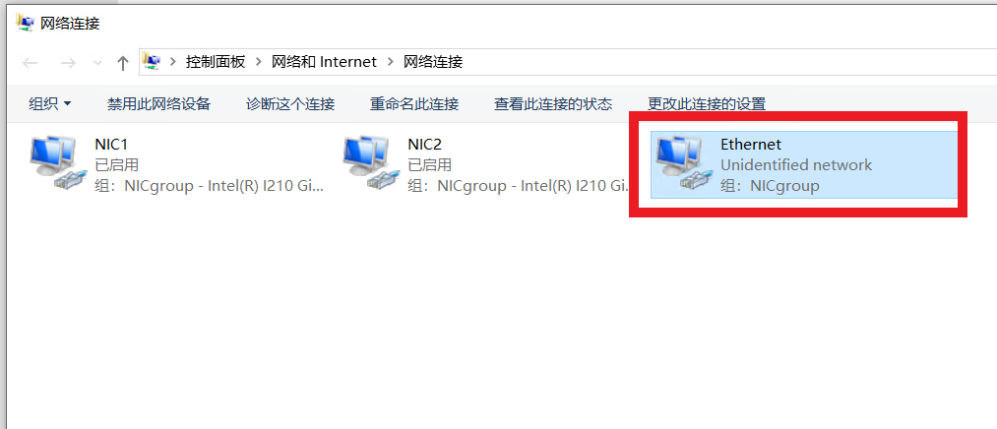

验证
通过笔记本连接C6015，分别通过上下口路由搜索到的IP是同一个，通过C6015上口成功添加路由后，将笔记本网口连接C6015下口，控制器自动连上，适配器容错启用后，C6015通过唯一的虚拟网卡与外部连接，如果两个网口通过交换机连接，任意一个网卡或者网络有问题时，另外一路仍然能保证工作，可靠性大大提高。

3．其他配置
Teaming还可以配置其他几种功能，方法和上面一样，只是在命名组名称时输入选择另外的功能即可，相关介绍如下：
适应性负载平衡 (ALB) 在交换器端口、电缆或适配器发生故障时提供传输通信量的负载平衡及容错。英特尔(R) PROSet 分析各成员适配器的传输负载并在成员适配器之间平衡通信量。一个适配器接受所有接收通信量；
静态链接聚合 (SLA) 是一项性能技术；它的开发旨在提高交换器之间或服务器和交换器之间的吞吐量。达到这一目的的方法是通过设置边界或通道将若干端口聚合一起并显示为单个链接。这样会提高链接的总带宽，并在交换器端口、电缆或适配器发生故障时提供容错；
IEEE 802.3ad 动态链接聚合是一项用于提高交换器之间或服务器和交换器之间吞吐量的 IEEE 标准。达到这一目的的方法是通过动态设置边界或通道将若干端口聚合一起并显示为使用链接聚合控制协议 (LACP) 的单个链接。这样会提高链接的总带宽，并在交换器端口、电缆或适配器发生故障时提供容错；
交换器容错 (SFT) 跨交换器提供冗余。在交换器端口、电缆或适配器发生故障时，连接到一个交换器的适配器会自动故障恢复转到与另一个交换器连接的待命适配器上。

上海（ 中国区总部）
中国上海市静安区汶水路 299 弄 9号（市北智汇园）
电话: 021-66312666

北京分公司
北京市西城区新街口北大街 3 号新街高和大厦 407 室
电话: 010-82200036 邮箱: beijing@beckhoff.com.cn

广州分公司
广州市天河区珠江新城珠江东路32号利通广场1303室
电话: 020-38010300/1/2 邮箱: guangzhou@beckhoff.com.cn

成都分公司
成都市锦江区东御街18号 百扬大厦2305 室
电话: 028-86202581 邮箱: chengdu@beckhoff.com.cn

请用微信扫描二维码  通过公众号与技术支持交流 | 倍福官方网站：  https://www.beckhoff.com.cn  在线帮助系统：  https://infosys.beckhoff.com/index_en.htm
倍福虚拟学院：
https://tr.beckhoff.com.cn/

招贤纳士：job@beckhoff.com.cn
技术支持：support@beckhoff.com.cn
产品维修：service@beckhoff.com.cn
方案咨询：sales@beckhoff.com.cn

